平成２８年５月１１日
工業系高校人材育成コンソーシアム千葉
運営委員 様

工業系高校人材育成コンソーシアム千葉
会長 小野 祐司

工業系高校人材育成コンソーシアム千葉
平成２８年度第１回運営委員会及び総会の開催について

新緑の候、運営委員の皆様にはますます御清栄のこととお喜び申し上げます。
平素は格別の御高配を賜り厚く御礼申し上げます。
さて、このことについて下記のとおり運営委員会及び総会を開催いたしますので御多用のところ誠に恐縮ではございますが、御出席くださるようお願い申し上げ
ます。

記

１ 日時
平成２８年６月６日（月）
受 付 午後１時３０分～
（１）運営委員会 午後２時 ～２時１５分
（２）総 会 午後２時１５分～４時
（３）学内見学会 午後４時 ～４時４５分（希望される方のみ）

２ 会場
日本大学生産工学部津田沼キャンパス ３９号館６階 スプリングホール
習志野市泉町１丁目２番１号
電話 ０４７－４７４－２２２０（教務課）

３ 運営委員会・総会の内容
（１）報告
ア 新運営委員及び新事務局長の紹介
イ 平成２７年度事業報告について
ウ 平成２７年度会計報告について
エ 各工業高校の進路状況等について
オ 東総工業高校・高度ポリテクセンター・地元企業・銚子電鉄とのコラボ
レーション事業について
（２）議事
第１号議案 平成２８年度事業計画（案）について
第２号議案 平成２８年度会計収支予算（案）について
第３号議案 平成２８年度会長の選任について
（３）協議
各校が抱える課題とワーキンググループの設置について
（４）その他

４ その他
- 出欠については、５月２５日（水）までに、別紙「出欠票」に入力の上、 メールにて下記担当あてに御連絡くださいますようお願いいたします。
- 会場には駐車場の準備がありません、公共交通機関でお越しください。
（３）総会後、懇親会を予定しています。会費は３,０００円です。

担当
工業系高校人材育成コンソーシアム千葉事務局
千葉工業高校内 担当 田口・小堀
電話：０４３－２６４－６２５１
FAX：０４３－２６８－５５２４
Email: conso.tec@chiba-c.ed.jp

工業系高校人材育成コンソーシアム千葉
平成２８年度 第１回運営委員会及び総会

法人・団体名
出 席 者 | 所属部署
 | 役 職
 | 御芳名
連絡担当者 | 御芳名
 | 電話番号
Ｅmail
アドレス
出 欠 票
（いずれかに○をお願いします）
運営委員会 出 席 ・ 欠 席
総 会 出 席 ・ 欠 席
懇 親 会 出 席 ・ 欠 席
連絡事項

日本大学生産工学部 津田沼キャンパス

京成本線京成大久保駅から 徒歩約10分

JR津田沼駅北口から
・京成バス４番のり場・日大生産工学部下車
京成バス習志野出張所行/三山車庫行/済生会病院・三山車庫経由八千代台駅西口行/二宮神社行（約10分 ）
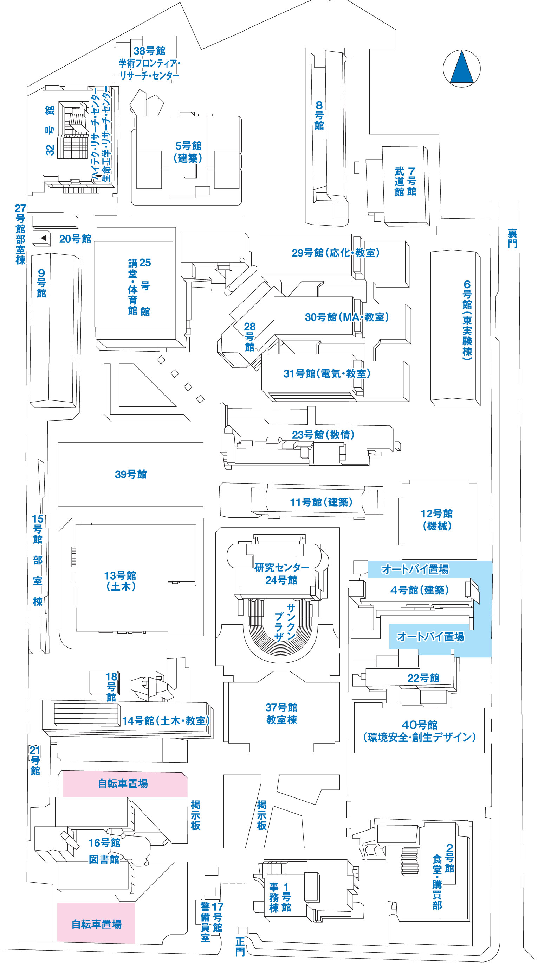・京成バス５番のり場・日大生産工学部下車 日大実籾行 実花小学校・ユトリシア経由八千代台駅行（約10分 ）
京成大久保駅より
３９号館６階
スプリングホール

